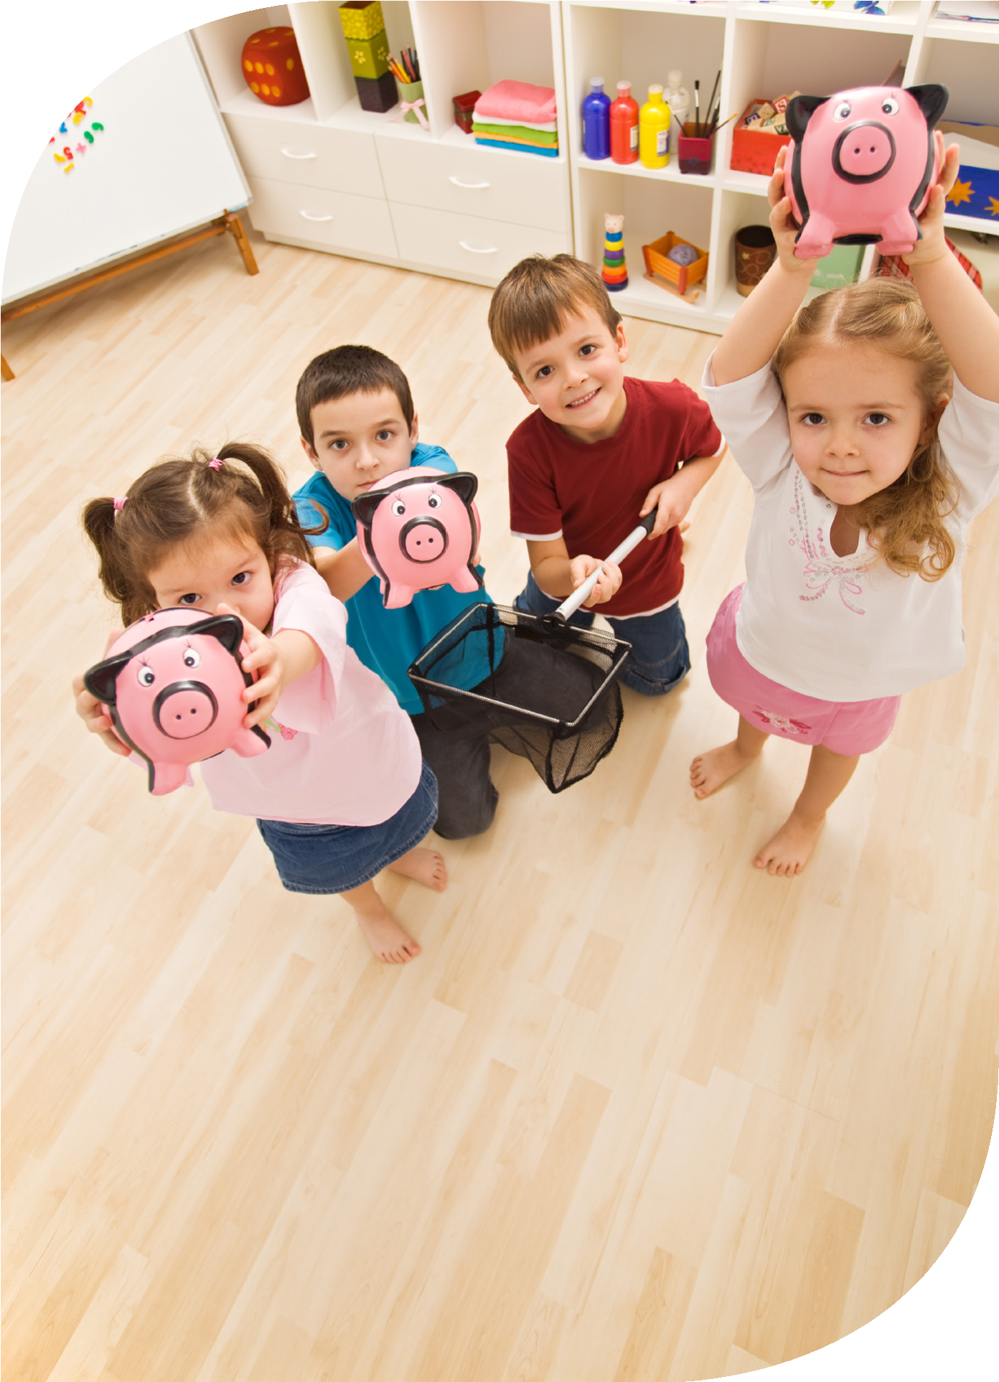

2
3
4
1
EDITEUR RESPONSABLE: MADAME Florence BERTRAND - DIRECTRICE

Une école où votre
enfant évoluera et
s’épanouira dans sa
scolarité
NOTRE PROJET D’ÉTABLISSEMENT
DÉFINIT LES VALEURS ET LES CHOIX
PÉDAGOGIQUES QUE L’ÉQUIPE
ÉDUCATIVE SE PROPOSE DE
DÉFENDRE ET DE METTRE EN ŒUVRE
POUR ATTEINDRE LES OBJECTIFS
GÉNÉRAUX ET PARTICULIERS ÉNONCÉS
PAR LE DÉCRET « MISSIONS ».
IL DÉTERMINE LES STRATÉGIES
ET LES ACTIONS PRIORITAIRES
MISES EN ŒUVRE OU À METTRE EN
ŒUVRE PAR L’ÉQUIPE ÉDUCATIVE
POUR AMENER TOUS LES ÉLÈVES
À S’APPROPRIER DES SAVOIRS ET À
ACQUÉRIR DES COMPÉTENCES TANT
DANS L’ORGANISATION DE LA VIE
QUOTIDIENNE DE L’ÉCOLE QUE LORS
DES ACTIVITÉS SCOLAIRES ET EXTRA-
SCOLAIRES.
Projet
pédagogique
de l’école
Communale
de Marbais -
Marbisoux.
.
L’école de Marbais – Marbisoux ,
une école de citoyenneté responsable.
AXÉE SUR LA DÉMOCRATIE : RÈGLES ÉTABLIES EN COLLABORATION AVEC LES
ENFANTS.
-
LORS DE CONSEILS DE CLASSE, NOUS ABORDONS LES DIFFÉRENTES
SITUATIONS DE VIE AFIN DE RÉGLER LES CONFLITS, DE PROPOSER DES
INITIATIVES EN ORGANISANT DES DÉBATS THÉMATIQUES. CECI AFIN D’INITIER LES
ENFANTS À LA COMMUNICATION NON-VIOLENTE

2
- Les enfants sont sensibilisés à la vie de l’école lors de réalisations collectives de chartes de classe ou d’école et sont acteurs : tableau de charges, panneaux (photos et dessins) afin que tous puissent s’exprimer sur les règles à suivre.
À partir de la 5e, participation des enfants élus par leurs pairs au conseil communal des enfants.
Où l’on équilibre travail individuel et collectif.

Les enfants travaillent régulièrement en ateliers autonomes mais font aussi des recherches en groupes : expériences, élocutions.
Où l’on encourage l’enfant à se dépasser en utilisant une pédagogie différenciée.
Pédagogie que l’on privilégie afin de remédier aux difficultés que l’enfant peut rencontrer au cours de sa scolarité. Par le biais de contrats, de tutorats d’aides individualisées, de travaux en fichiers, le tout en veillant au renforcement positif et en bonne collaboration avec les parents.
Où l’on respecte le rythme de l’enfant en pratiquant des ateliers interclasses.
Un dossier de l’enfant est créé dès la maternelle afin de favoriser la continuité dans les apprentissages et de déceler au plus vite les éléments à prendre en compte lors de remédiation. Les enfants disposent de « boîtes à outils » individualisées ; les supports sont adaptés en fonction des besoins spécifiques de chacun.
Qui articule « pratique » et « théorie ».

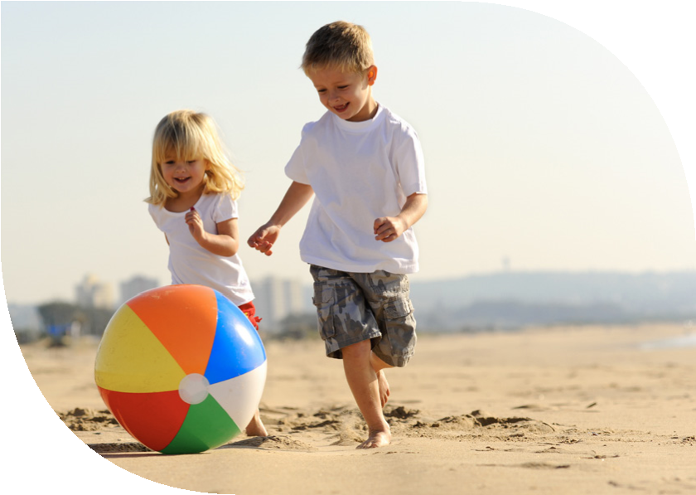
Pour une meilleure acquisition des concepts, nous partons d’activités pratiques à base de manipulations, lors de recettes, d’expériences scientifiques, de plantations, que ce soit dans les activités de classes, les journées découvertes et les classes de dépaysement dès la 3e maternelle.
Où les qualités de chaque enfant sont mises en évidence.
En privilégiant des activités telles qu’élocutions, ateliers artistiques, expression corporelle, saynètes, … En mettant en évidence les 8 types d’intelligence.
Où l’erreur est source de défi.
Chaque enfant a droit à l’erreur. C’est un tremplin pour avancer dans les démarches de l’apprentissage.
Où l’on veille à développer les potentialités de chacun notamment en travaillant par projet.
4

Qui veille à la bonne santé des enfants.

En organisant des collations saines, le projet « petits déjeuners malins ».

En collaborant avec des diététiciennes qui veillent à l’équilibre nutritif des repas chauds et qui, lors d’animations en classe, font découvrir des aliments inconnus aux enfants, des animations sur l’hygiène, les dents,...
Le sport : journées sportives,
tournois inter-écoles, classes sportives, projets en collaboration
avec la Fédération Wallonie - Bruxelles.
Qui ouvre les enfants à la culture : théâtre, musique,
visite de musées, expo, …

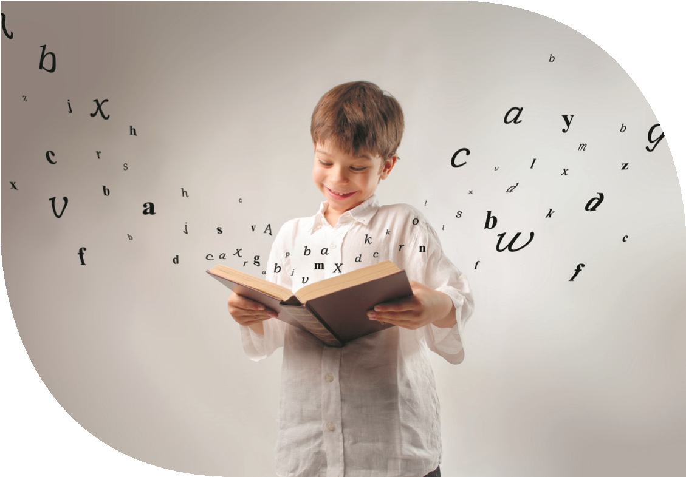
5Qui recourt aux technologies de la communication.
E>En organisant des ateliers cyber classe, des formations MEGA afin de sensibiliser les enfants aux dangers d’internet et de la publicité
Qui favorise la communication entre les familles et l’école.
P>Par l’intermédiaire du journal de classe,de la farde d’avis, en organisant une réunion d’info générale en septembre, 2 réunions individuelles lors de remises de bulletins, une soirée « portes-ouvertes » en fin d’année.
Par des moments de rencontre plus conviviaux :
Soupers, fancy-fair, marche, ....

Dans le cadre du décret « Intégration », l’école est disposée à intégrer un enfant issu de l’enseignement spécialisé en concertation entre les directions et les CPMS.

‘‘La seule véritable erreur est celle dont on ne retire aucun enseignement.’’ John Powell

‘‘Le but de tout est d’évoluer.’’ Bernard Werber



‘‘Le plus grand bien que nous puissions faire aux autres n’est pas de leur communiquer notre richesse mais de leur révéler la leur.’’ D Grégoire.
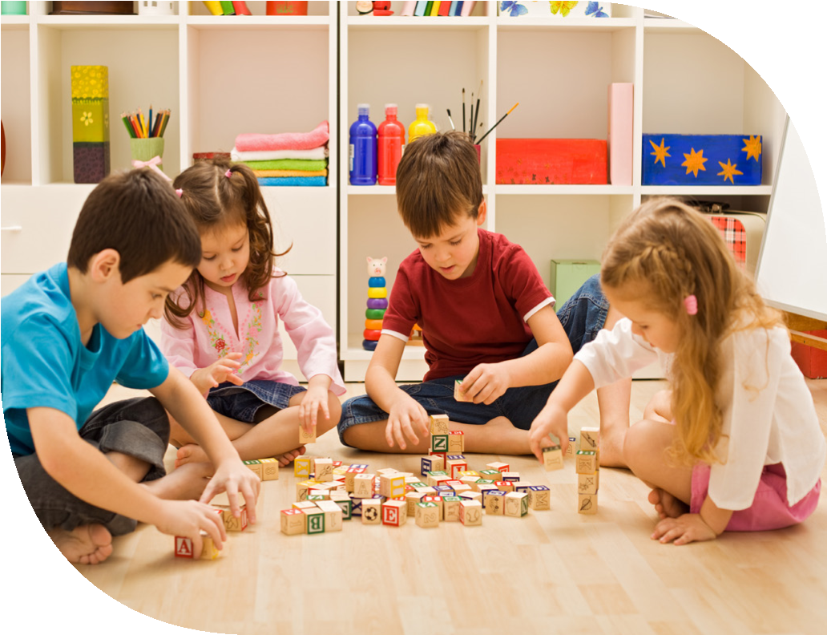

Vous voulez voir votre enfant évoluer et s’épanouir ? L’équipe éducative de Marbais-Marbisoux sera partenaire de votre choix.
COST $XX


Projet d’établissement de l’école communale de Marbais-Marbisoux
Projet d’établissement de l’école de Marbais-Marbisoux, rue du berceau, 18 à 1495 Marbais – Tél : 071/879595 – E-Mail : direction.ecole.marbais@skynet.be

